Projet GOMYCODE 4 : conception d’une page de destination adaptatives pour un magasin

# Objectif :

Créez une page de destination réactive pour une boutique en ligne. La page de destination doit inclure un en-tête, une section produit et un pied de page. Concentrez-vous sur la création d'un design visuellement attrayant et assurez-vous qu'il s'affiche bien sur différentes tailles d'écran.

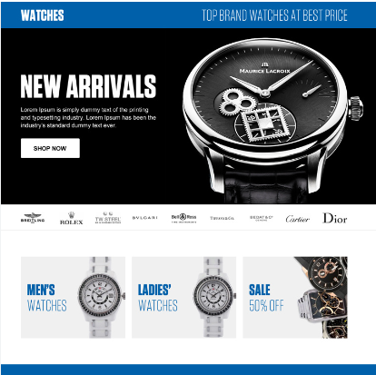

# Instructions

## Exigences :

### Structure HTML :

Concevez la structure HTML de la page de destination, avec :

* Un en-tête
* Une section produit et
* Un pied de page.

Inclure également du contenu fictif pour l'en-tête, la section produit et le pied de page.

### Style CSS :

Veuillez utiliser CSS pour styliser la page d'accueil avec un design propre et attrayant.

Assurez-vous que la page est responsive et qu'elle a un bon rendu sur les ordinateurs de bureau et les appareils mobiles.

Mettez en place un menu de navigation dans l'en-tête avec des liens vers différentes sections de la page.

### Rubrique produit :

Créez une section produit avec au moins quatre fiches produits.

Chaque fiche produit doit inclure une :

* Image,
* Le nom du produit,
* Une brève description et un bouton « Acheter maintenant ».

Appliquez des styles pour rendre la section produit visuellement attrayante.

### Conception réactive

Utilisez les requêtes multimédias pour créer une mise en page réactive qui s'adapte à différentes tailles d'écran.

Assurez-vous que la conception est adaptée aux mobiles et testez la page sur différents appareils.

### Ajout de bibliothèques (points supplémentaires) :

Si vous avez accompli toutes les tâches, utilisez un Framework CSS (par exemple, Bootstrap ou tailwind) pour améliorer la réactivité et le style de la page de destination.

Implémentez toutes les fonctionnalités ou composants supplémentaires fournis par la bibliothèque choisie.

# Soumission :

Soumettez vos fichiers HTML et CSS.

Incluez des captures d'écran de la page de destination sur les ordinateurs de bureau et les appareils mobiles.

Fournissez une brève description des choix de conception effectués au cours du processus de développement.

Utilisez des commentaires dans votre code et rendez-le propre

# Comment nous évaluerons

Votre point de contrôle sera évalué en fonction de ces critères, chacun noté de 0 à 5.

## Évaluation du point de contrôle

Vos compétences techniques

Qualité de travail

Des talents pour la résolution des problèmes

Alerte date limite : (0 score si manqué)

# Corps du projet

## En tête

* Logo
* Champ de recherche
* Compte
* Aide
* Panier
* Bannière de pub
* Bouton qui affiche les catégories au survol

## Section héro

Carrousel avec :

* Image du produit
* Nom du produit
* Bouton de de commande
* Description du produit

## Section des partenaires

Bannière de défilement des partenaires

## Section produit

Affichages de cartes Bootstrap avec :

* Image,
* Le nom du produit,
* Une brève description et
* Un bouton « Acheter maintenant ».

## Bas de page

Les informations suivantes :

* Le copyright
* Les réseaux sociaux de la boutique
* Les contacts de la boutique
* A propos de de
* FAQ